Il est où, où, où,
Mon doudou, dou, dou ?
Moi, j’ai peur du loup )
Je le veux, c’est tout. )
Quand je serai grand,
J’ai encore le temps,
Je le cacherai )
Au fond du grenier. )
Il est où, où, où,
Mon doudou, dou, dou ?
Moi, j’ai peur du loup )
Je le veux, c’est tout. )
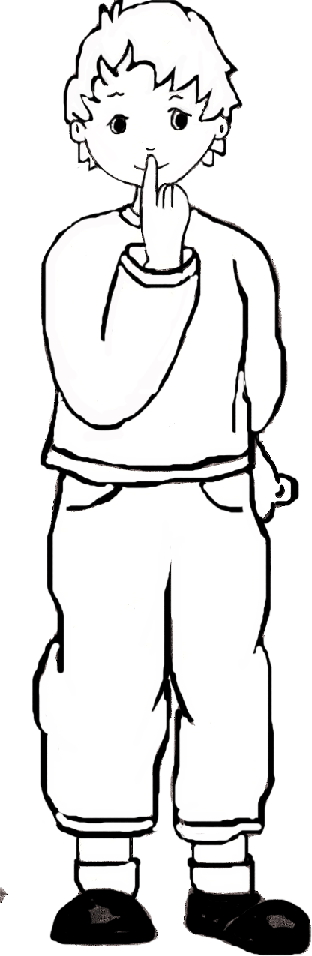
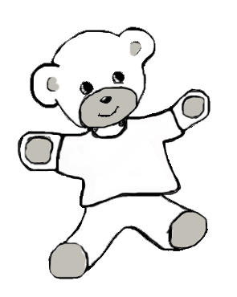
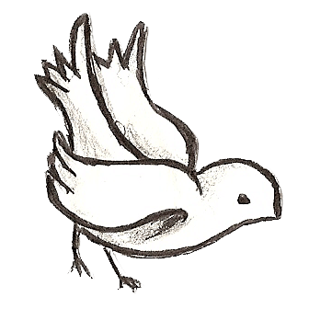
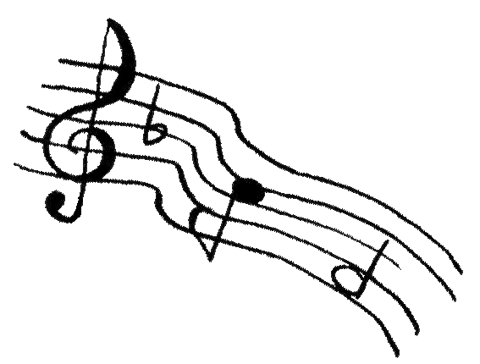
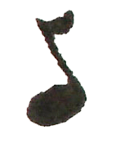
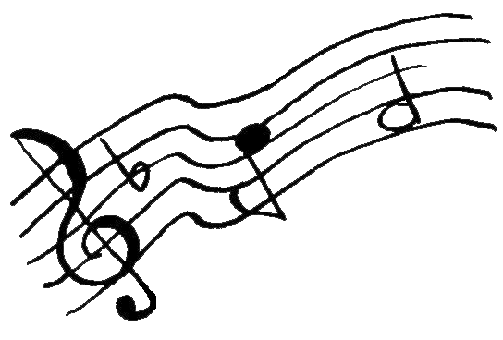
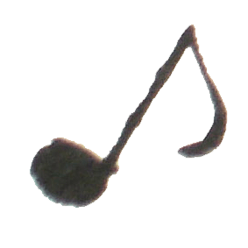
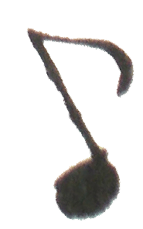
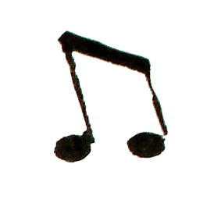
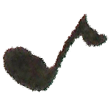


1/ -

2/ -

3/ -

Paroles et musique

